БЕРЕЖАНСЬКИЙ ЛІЦЕЙ №1
Аналіз методичної роботи
за 2025-2026 навчальний рік
Упродовж 2025–2026 навчального року методична робота Бережанського ліцею №1 була невід’ємною складовою розвитку освітнього середовища закладу та важливим чинником забезпечення якісної освіти. Діяльність педагогічного колективу спрямовувалася на реалізацію державної освітньої політики, упровадження концепції Нової української школи, професійне вдосконалення педагогів і створення умов для формування компетентної, творчої та соціально активної особистості учня.
Методична робота ліцею – це не лише сукупність заходів, планів і звітів, а й відображення творчого пошуку, професійного зростання та спільної праці педагогічного колективу. Вона поєднує точність фактів і живу картину шкільного року, розкриває зміст діяльності методичних об’єднань, висвітлює професійні досягнення вчителів, результати навчальних і творчих здобутків учнів, а також визначає точки зростання, що формують стратегічні орієнтири розвитку ліцею на майбутнє.
Методична робота в Бережанському ліцеї №1 у 2025–2026 навчальному році здійснювалася відповідно до пріоритетних напрямів розвитку закладу освіти та була спрямована на реалізацію загальношкільної проблеми «Впровадження інтерактивних та проєктних технологій в освітній процес з метою підвищення ефективності праці вчителів та формування життєвих компетентностей учнів».
Діяльність педагогічного колективу також була зосереджена на вирішенні методичної проблеми «Вдосконалення системи самоосвітньої науково-методичної роботи вчителя в контексті підвищення його професійної компетентності та розвитку здібностей учнів», що передбачала створення умов для безперервного професійного розвитку педагогів, упровадження інноваційних освітніх технологій, поширення перспективного педагогічного досвіду та підвищення результативності освітнього процесу.
Організація методичної роботи здійснювалася відповідно до Законів України «Про освіту», «Про повну загальну середню освіту», Державних стандартів початкової та базової середньої освіти, Концепції Нової української школи, професійного стандарту вчителя, річного плану роботи та Стратегії розвитку ліцею.
Методична робота ліцею здійснювалася через діяльність семи методичних об’єднань, кожне з яких є окремим професійним простором для розвитку педагогічної майстерності, обміну досвідом та впровадження сучасних освітніх практик: учителів-словесників; учителів іноземних мов; учителів математики, фізики, астрономії та інформатики; учителів природничих наук; учителів художньо-естетичного циклу, історії та правознавства; учителів фізичної культури, трудового навчання та технологій; учителів початкових класів. Робота кожного методичного об’єднання була спрямована на реалізацію науково-методичної проблеми ліцею, підвищення професійної компетентності педагогів, розвиток творчого потенціалу учнів та забезпечення якості освітнього процесу.
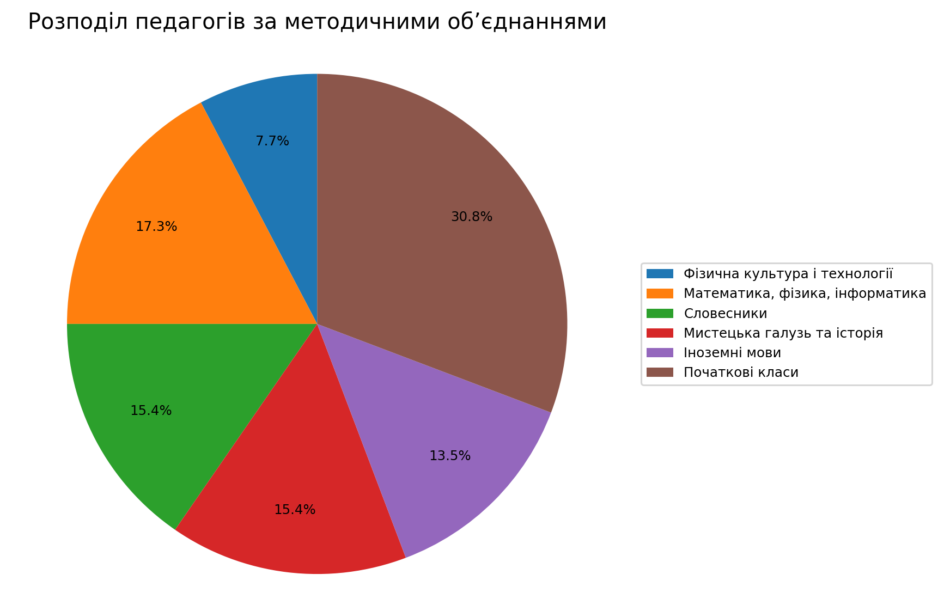
Найчисельнішим за складом є методичне об’єднання вчителів початкових класів, у роботі якого навчання органічно поєднується з вихованням, адаптацією молодших школярів, проведенням родинних заходів, екскурсій та створенням умов для успішного входження дитини у шкільну спільноту. У базовій і старшій школі вагомий кадровий та інтелектуальний потенціал зосереджено в методичних об’єднаннях учителів природничих наук, математики, фізики, астрономії та інформатики, словесників, іноземних мов, а також учителів художньо-естетичного циклу, історії та правознавства. Кожне з цих об’єднань має власні професійні пріоритети, водночас працюючи над спільною метою – забезпеченням якості освіти, розвитком ключових компетентностей учнів та впровадженням сучасних освітніх технологій.
Кадровий потенціал ліцею можна порівняти з багатоголосим педагогічним хором: поруч працюють досвідчені вчителі вищої категорії, старші вчителі, учителі-методисти та педагоги, які перебувають у фазі активного професійного становлення. Їхні методичні теми сходяться навколо ключових для сучасної школи понять — компетентності, цифровізація, творчість, критичне мислення, комунікація і життєва практичність знань.
МО | Педагоги | Проблема / методична тема МО | Пріоритетний напрям діяльності у 2025–2026 н. р.
Фізична культура і технології | Голіний І.Б.; Кіндрацька Л.М.; Атаманчук А.М.; Джуман Б.М. | Формування здатності застосовувати знання й уміння в реальних життєвих ситуаціях через наближення освітнього процесу до потреб, інтересів і природних здібностей учнів. | НУШ у 5-8 класах, рухова активність, проєктно-технологічна творчість, STEM-елементи, патріотичні та екологічні ініціативи.
Математика, фізика, інформатика | Мартинишин Л.В.; Путера Л.Є.; Пучко О.Я.; Рожанська М.А.; Стефанюк П.О.; Панашій Б.Я.; Гладка О.В.; Солтисюк Н.В.; Семак Н.С., Довга У.А. | Формування та розвиток життєвих компетентностей особистості при вивченні предметів фізико-математичного напряму. | STEM-освіта, ІКТ, цифрові інструменти, діяльнісний підхід, предметні компетентності, робота з обдарованими учнями.
Словесники | Ганич О.М.; Білоус В.І.; Голодишин М.В.; Даньків С.М.; Довга С.В.; Колодка І.І.; Корніцька З.В.; Соляр О.І. | Реалізація компетентнісного підходу на уроках словесності. | Комунікативна, читацька й мовна компетентності, інноваційні та інтерактивні методи, предметний тиждень, олімпіади й творчі конкурси.
Мистецька галузь та історія | Атаманчук М.І.; Була Б.В.; Гончар Л.Б.; Мандзій О.Л.; Польова Н.А.; Семенець Н.В.; Солонинка Г.М.; Мосьондз В.П.; Павлюк Н.Р. | Розвиток творчих здібностей, загальних знань, умінь і навичок школярів у процесі вивчення предметів мистецької галузі та історії. | Формування культурної, громадянської та історичної компетентностей, мистецькі й історико-правові тижні, гурткова й концертна діяльність.
Іноземні мови | Булат Л.В.; Воляр Н.А.; Колодійчук О.В.; Криворучка О.В.; Новіцка Н.І.; Осуховська М.І.; Тимінська О.М. | Створення сприятливого навчально-мотиваційного середовища для розкриття творчого та інтелектуального потенціалу учнів на уроках іноземної мови. | Комунікативна компетентність, цифрові платформи, проєктна діяльність, зустрічі з носіями мови, зв’язки зі школою-посестрою у Великій Британії.
Початкові класи | Руда Г.І.; Карась О.В.; Ляска Л.Б.; Атаманчук Н.М.; Сабова Л.Л.; Польова Л.І.; Шанайда О.В.; Бойко О.С.; Стефінів У.В.; Горпиняк О.О.; Люлюк М.М.; Даньків Л.С.; Соляр Л.К.; Крива М.І.; Скальська О.Б.; Почигайло Г.В. | Формування та розвиток ключових компетентностей здобувачів початкової освіти засобами сучасних педагогічних технологій. | Безпечне середовище, освітній коворкінг, кейс-стаді, STEM-підходи, соціально-емоційне навчання, ментальне здоров’я, інклюзія, робота з батьками.
Природничого циклу | Адамович Н. П.; Антош О. І.; Бабій Н. М.; Гарасимів Г. С.; Шаль Г. С.; Палінська Н. З.; Семчишин У. С. | Розвиток креативного потенціалу учнів на уроках природничого циклу | Ефективно використовувати перспективні технології навчання для формування життєвих компетентностей здобувачів освіти на уроках

Розподіл педагогічних працівників за кваліфікаційними категоріями свідчить про високий професійний рівень педагогічного колективу ліцею. У більшості методичних об’єднань переважають учителі вищої кваліфікаційної категорії, що забезпечує якісний методичний супровід освітнього процесу, сприяє розвитку наставництва, професійній взаємодії та поширенню ефективних педагогічних практик. Такий професійний склад створює сприятливі умови для впровадження інноваційних технологій, підвищення якості освіти та забезпечення безперервного професійного розвитку педагогів.
Методичне об’єднання | Усього педагогів | Вища категорія | Перша категорія | Друга категорія | Примітка
Математика, фізика, інформатика | 10 | 8 | 1 | — | 1 педагог — спеціаліст
Словесники | 8 | 7 | — | 1
Мистецька галузь та історія | 9 | 8 | — | — | 1 педагог — 11 тарифний розряд
Іноземні мови | 7 | 6 | 1 | —
Початкові класи | 16 | 15 | — | 1
Фізична культура і технології | 4 | 2 | 1 | 1
Природничого циклу | 7 | 7 | — | —

Наявність у педагогічному колективі значної кількості вчителів із високими кваліфікаційними категоріями та педагогічними званнями створює міцне підґрунтя для наставництва, взаємовідвідування уроків, професійного діалогу та поширення ефективних педагогічних практик. Атестація у 2025–2026 навчальному році стала не лише процедурою підтвердження рівня професійної компетентності, а й важливим етапом особистісного та професійного зростання педагогів, стимулом до самоосвіти, творчого пошуку та впровадження сучасних освітніх технологій.
Атестація педагогічних працівників у 2025–2026 н. р.
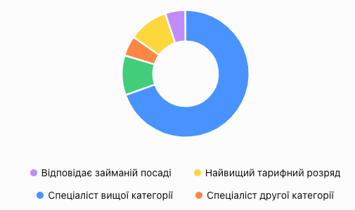
Усього атестовано – 20 педагогічних працівників, з них:
- 14 осіб (70%) – спеціалісти вищої категорії;
- 2 особи (10%) – спеціалісти першої категорії;
- 1 особа (5%) – спеціаліст другої категорії;
- 2 особи (10%) – мають найвищий тарифний розряд;
- 1 особа (5%) – відповідає займаній посаді.
Якісний склад педагогічних працівників ліцею свідчить про високий рівень кадрового потенціалу та професійної майстерності педагогічного колективу. Як видно з діаграми, переважну більшість становлять учителі вищої кваліфікаційної категорії, що є показником значного педагогічного досвіду, стабільності колективу та здатності забезпечувати якісний освітній процес відповідно до сучасних вимог.
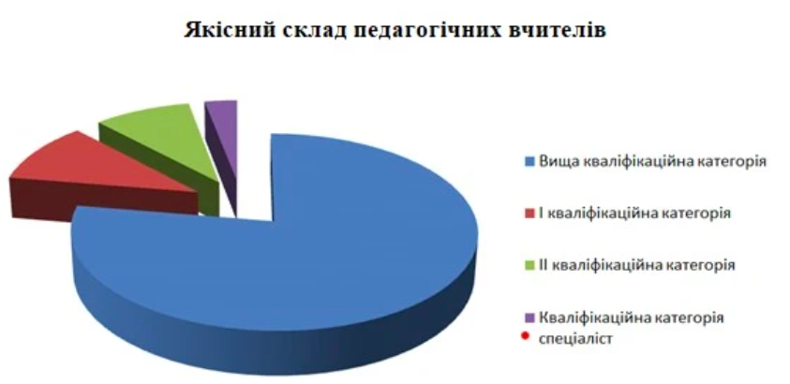
Вагому частку складають педагоги першої та другої кваліфікаційних категорій, які активно підвищують фахову майстерність, упроваджують інноваційні технології та беруть участь у професійних спільнотах.
Такий якісний склад педагогічних працівників створює сприятливі умови для професійної співпраці, взаємообміну досвідом, наставництва та впровадження сучасних освітніх практик. Високий відсоток педагогів із вищою кваліфікаційною категорією є важливим ресурсом для реалізації стратегії розвитку ліцею, забезпечення внутрішньої системи якості освіти та успішного впровадження ідей Нової української школи.
Поєднання досвіду, професійної зрілості та творчого потенціалу педагогів забезпечує стабільність освітнього процесу, сприяє підвищенню результативності навчання та створює міцне підґрунтя для подальшого розвитку Бережанського ліцею №1 як сучасного закладу освіти.
Підвищення кваліфікації педагогічних працівників у 2025–2026 навчальному році здійснювалося відповідно до індивідуальних освітніх траєкторій, потреб професійного розвитку вчителів та пріоритетних завдань ліцею. Зміст навчання був спрямований на реалізацію Концепції Нової української школи, розвиток цифрової, методичної та предметної компетентностей педагогів, удосконалення навичок формувального оцінювання, інклюзивного навчання, використання STEM/STEAM-технологій, проєктної діяльності та сучасних цифрових ресурсів.
Аналіз роботи методичних об’єднань свідчить, що кожне з них мало власні пріоритети професійного зростання.
МО | Провідні напрями підвищення кваліфікації
Фізична культура і технології | тренінг на базі Козівської ЗОШ №1 щодо впровадження НУШ у 8 класі; майстер-класи з об’єктів проєктно-технологічної діяльності; семінар з оцінювання учнів на уроках технологій; семінари з психологічної допомоги, кібербезпеки, критичного мислення
Математика, фізика, інформатика | Prometheus, Освіторія, ТОКІППО, ІППО; теми академічної доброчесності, домедичної допомоги, НУШ у 8 класі, Google-додатків, STEAM-проєктів, фізики НУШ, цифрової грамотності
Словесники | курси ТОКІППО, ГО «Рух Освіта», ГО «Платформа Освіта»; теми НУШ у 8 класі, креативного мислення через мистецтво, використання ІКТ на уроках мови та літератури
Мистецька галузь та історія | курси й вебінари «РЕКТОР», ТОКІППО, ЗУНУ, ІППО; теми національної єдності, історичної освіти, мистецтва, педагогіки партнерства, гурткової роботи
Іноземні мови | вебінари British Council, SWITLO, Macmillan Education, Pearson, Dinternal Education, Всеосвіта, На Урок; практики CLIL, комунікативного навчання, письма, критичного мислення, онлайн-оцінювання
Початкові класи | самоосвіта, атестація, коворкінги, кейс-стаді, тренінги й майстер-класи з компетентнісних задач, ментального здоров’я, інклюзії, соціально-емоційного навчання
Природничий цикл | ТОКІППО, УІРО, EdEra, Prometheus, Всеосвіта, На Урок, Освіторія, ГО «Смарт освіта», платформи Google for Education та Canva for Education, вебінари та онлайн-курси «Ранок», «Генеза», «Освіта»; Реалізація концепції НУШ; STEM-освіта; проєктне навчання; цифрова компетентність; формувальне оцінювання; сучасні методики викладання природничих дисциплін; інклюзивне навчання; розвиток дослідницьких умінь учнів.

Професійна взаємодія педагогів упродовж року нагадувала мережу постійного обміну: планові засідання, відкриті уроки, взаємовідвідування, майстер-класи, методичні майстерні, тренінги, тематичні дні, коворкінги, кейс-стаді та консультації. Така різноманітність форм показує поступовий перехід від формального засідання МО до практико-орієнтованої моделі розвитку, де головним є не сам факт проведення заходу, а його вплив на урок і учня.
Форми професійної взаємодії педагогів.
Форма роботи | Зміст
Планові засідання | розгляд планів, нормативних документів, програм НУШ, критеріїв оцінювання, підсумків року
Методичні майстерні | обмін досвідом, презентація методичних прийомів, аналіз уроку сучасної школи
Майстер-класи | практичне навчання педагогів через демонстрацію прийомів і технологій
Круглі столи / дискусії | обговорення формувального оцінювання, інклюзії, ментального здоров’я, методичних труднощів
Кейси, коворкінг, коло ідей | колективне розв’язання методичних проблем, створення спільних рішень
Позапланові консультації | оперативне уточнення практичних питань, цифрових інструментів, проєктів і предметних заходів

Усі методичні об’єднання працювали в логіці компетентнісного навчання. НУШ постає не як зміна назв програм, а як зміна педагогічної оптики: більше діяльності, формувального оцінювання, практичних завдань, інтеграції знань, цифрових рішень і підтримки особистості учня.
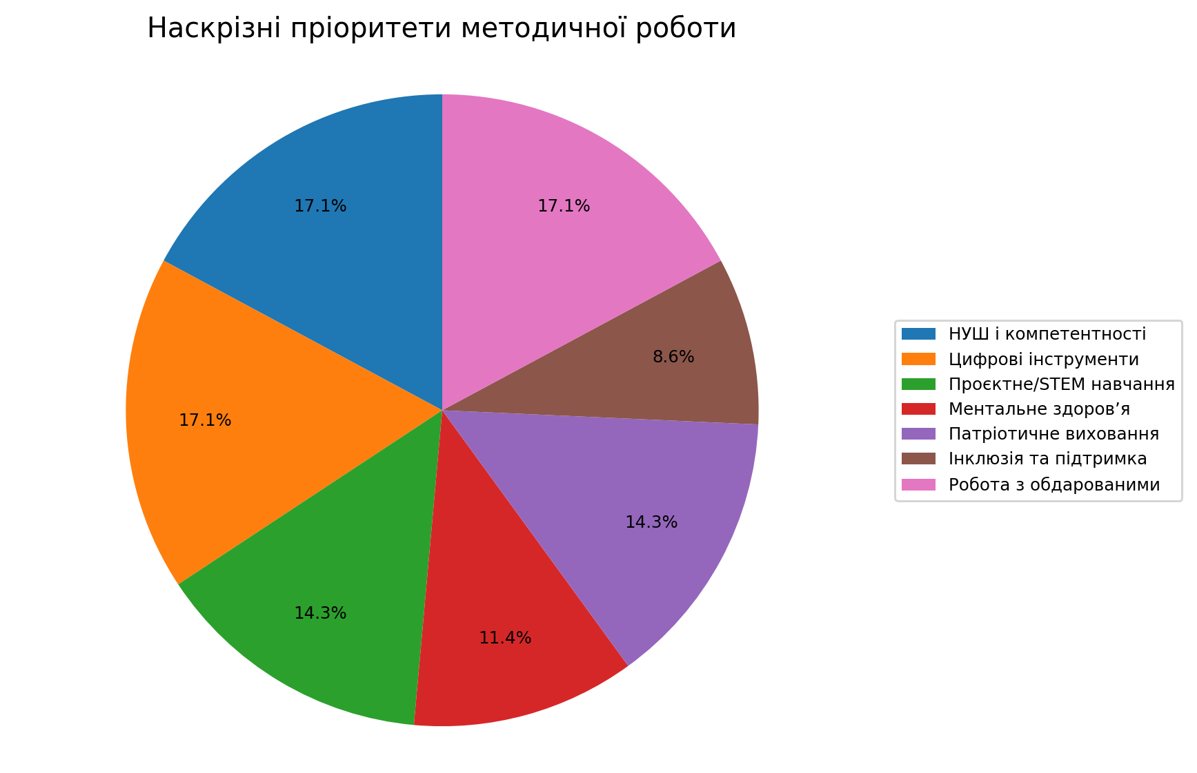
Отже, інноваційність у ліцеї вже має системні ознаки. Наступний етап — зробити її доказовою: кожне МО може не тільки називати використані інструменти, а й показувати їхній вплив на мотивацію, якість робіт, навчальну динаміку, участь у конкурсах і подолання прогалин.
Учнівські досягнення — це видима вершина великої педагогічної праці. Участь у предметних олімпіадах, мовно-літературних і мистецьких конкурсах, спортивних змаганнях, міжнародних онлайн-активностях, краєзнавчих конференціях і проєктах підтверджує, що методична робота має практичний результат. Водночас ці здобутки варто аналізувати не лише за кількістю дипломів, а й за охопленням учнів, рівнем змагань і динамікою участі.
Напрям | Учні / учасники | Захід | Результат | Педагог
Фізична культура | Лужецька Діана, 10 кл. | легкоатлетичний крос | І місце | Голіний І.Б.
Фізична культура | Лапунька Вероніка, 8-В кл. | легкоатлетичний крос / біг 600 м | ІІ місце / І місце | Голіний І.Б.
Фізична культура | Кміцикевич Давид, 6-А кл. | легкоатлетичний крос | ІІІ місце | Голіний І.Б.
Фізична культура | Миськів Ольга, 9-Б кл. | біг 100 м; стрибок у довжину | І місце; ІІІ місце | Кіндрацька Л.М.
Фізична культура | Гриник Євген, 9-Б кл. | біг 100 м | ІІ місце | Кіндрацька Л.М.
Фізична культура | Сеньків Юрій, 6-В кл. | легка атлетика | ІІІ місце | Кіндрацька Л.М.
Математика | Лужецька Діана | ІІ етап Всеукраїнської учнівської олімпіади з математики | диплом І ступеня | Пучко О.Я.
Математика | Тригуба Марта | ІІ етап Всеукраїнської учнівської олімпіади з математики | диплом ІІ ступеня | Пучко О.Я.
Математика | Підлужна Настя | ІІ етап Всеукраїнської учнівської олімпіади з математики | диплом ІІІ ступеня | Пучко О.Я.
Інформаційні технології | Куш Анатолій | ІІ етап олімпіади з інформаційних технологій | диплом ІІІ ступеня | Стефанюк П.О.
Інформаційні технології | Трач Віктор | ІІ етап олімпіади з інформаційних технологій | диплом ІІІ ступеня | Панашій Б.Я.
Словесники | Мосьондз Ілона; Мосьондз Мілена; Бучинська Анастасія; Польова Софія та ін. | мовно-літературні конкурси й олімпіади | дипломи І, ІІ, ІІІ ступенів | учителі-словесники
Історія/мистецтво | Мада Анна; Пелих Марія; Смольницька Софія; Лужецька Діана | історичні й краєзнавчі конкурси, мистецькі заходи | І-ІІ місця / участь | учителі МО
Іноземні мови | Семенець Діана; Мада Анна; Миколишин Софія | олімпіада з англійської мови, JustClass, Brain Ring | І та ІІІ місця / участь | учителі іноземних мов
Початкова школа | учні 3-х і 4-х класів | конкурс ім. П. Яцика | І-VІ позиції у шкільних таблицях | вчителі початкових класів
Хімія | Підлужна Анастасія, учениця 10 класу | ІІ етап Всеукраїнської учнівської олімпіади з хімії | Диплом ІІ ступеня | Антош О.І.
Географія | Лужецька Діана, учениця 10 класу | ІІ етап Всеукраїнської учнівської олімпіади з географії | Диплом ІІ ступеня | Адамович Н.П.
Географія | Пелех Анна-Марія, учениця 8-А класу | ІІ етап Всеукраїнської учнівської олімпіади з географії | Диплом ІІІ ступеня | Бабій Н.М.
Біологія | Бабій Ангеліна, учениця 11 класу | Всеукраїнський конкурс-захист науково-дослідницьких робіт МАН (ІІ етап) | Диплом ІІІ ступеня | Бабій Н.М.
Фінансова грамотність | Учні 4–8 класів | Всеукраїнська освітня ініціатива «Тиждень грошей» | Активна участь, формування підприємницької та фінансової компетентностей | Гарасимів Г.С.
STEM-проєкти | Учні 5–7 класів | Дослідницькі STEM-проєкти «Вода та її властивості», «Вирощування кристалів солі», «Натуральні індикатори з овочів і ягід», «Створення моделі вулкана» | Формування дослідницьких та проєктних компетентностей | Антош О.І.
Здоров’язбережувальний напрям | Учні 5 класів | Проєкти «Режим дня школяра», «Корисна та шкідлива їжа», «Моє здорове меню» | Розвиток здоров’язбережувальної компетентності | Гарасимів Г.С., Антош О.І.
Екологічне виховання | Учні 7–11 класів | Дебати, диспути, тренінги, виховні години екологічного спрямування | Формування екологічної свідомості та громадянської відповідальності | Педагоги ШМО природничого циклу
Дослідницька діяльність | Учні 6–10 класів | Навчальні проєкти, робота з цифровими лабораторіями, відеодосліди | Розвиток природничої, інформаційно-цифрової та дослідницької компетентностей | Педагоги ШМО природничого циклу

Предметні тижні та виховні заходи стали своєрідними яскравими подіями шкільного року, у яких навчання органічно поєднувалося з творчістю, практичною діяльністю, патріотичним вихованням та соціальною активністю.

Напрям | Предметні тижні / тематичні періоди | Ключові активності
Фізична культура і технології | Тиждень фізичної культури та спорту; Тиждень технологій і дизайну / трудового навчання | руханка, козацькі забави, виставка-ярмарок, майстер-класи, профорієнтаційні бесіди, волейбол, музейна екскурсія
Словесники | Тиждень української мови, Шевченківські дні | флешмоб «Читаємо Шевченка», літературні мандрівки, вікторини, музейні активності, конкурси
Мистецька галузь та історія | Тиждень історії та правознавства; мистецький тиждень | коляда, різдвяна зірка, Різдвяний павук, історичні вікторини, правознавчі активності, концертна діяльність
Іноземні мови | Тиждень іноземних мов | вікторини, рольові ігри, квести, міні-вистава, зустрічі з носіями мови, співпраця з Weldon Village Academy
Початкові класи | Тиждень початкових класів, Шевченківські дні, День цивільного захисту | тематичні дні, конкурс ім. П. Яцика, родинні свята, екскурсії, зустріч із майбутніми першокласниками

Водночас важливою складовою роботи методичних об’єднань була широка взаємодія з культурними установами, Центром дитячої та юнацької творчості, міжнародними партнерами, батьківською громадськістю, волонтерами та представниками місцевої громади. Така співпраця сприяла розширенню освітнього простору ліцею, формуванню громадянської позиції учнів, розвитку їхніх творчих здібностей, соціальних компетентностей та активної участі в суспільному житті.

Партнер / середовище | Форма взаємодії | Освітній ефект
Краєзнавчий музей м. Бережани, музей Богдана Лепкого | екскурсії, культурна спадщина, День вишиванки, літературні та історичні маршрути | фізкультурно-технологічний, словесний, історичний напрями
ЦДЮТ | майстер-класи, мультиплікаційна студія, робототехніка, творчі та технічні напрями | технології, початкова школа, мистецтво
Weldon Village Academy, Велика Британія | sister-school partnership, листування, онлайн-зустрічі, культурний обмін | іноземні мови
Носії мови / волонтери | розмовна практика, іншомовна комунікація, мотивація учнів | іноземні мови
Батьки учнів | родинні свята, екскурсії, зустрічі з майбутніми першокласниками | початкова школа
Місцева громада / військово-патріотичні ініціативи | збори речей військовим, флешмоб #ВишиванкаЄднає, патріотичні заходи | усі напрями виховної роботи

Детальний аналіз роботи методичних об’єднань

1. ШМО вчителів фізичної культури, технологій та трудового навчання
Це методичне об’єднання працювало на перетині руху, ремесла, творчості й життєвої практики. Його провідна проблема — формування здатності учнів застосовувати знання та вміння в реальних ситуаціях через наближення освітнього процесу до потреб, інтересів і природних здібностей дитини. У фокусі року були НУШ у 5-8 класах, рухова активність, проєктно-технологічна творчість, STEM-елементи, патріотичні та екологічні ініціативи.

Педагоги та персональний внесок
- Голіний І.Б. — підготовка учнів до легкоатлетичного кросу й легкої атлетики; результати Лужецької Діани, Лапуньки Вероніки, Кміцикевича Давида.
- Кіндрацька Л.М. — вчитель фізичної культури, атестувалася у 2025-2026 н.р.; підготовка Миськів Ольги, Гриника Євгена, Сеньківа Юрія.
- Атаманчук А.М. — проведення тижня трудового навчання, творчих проєктів, уроків-практикумів і підсумкових заходів.
- Джуман Б.М. — проведення квесту, профорієнтаційних бесід, відеопрезентації з робототехніки та організація учнівських активностей.

Змістовний аналіз діяльності
Робота МО має живу, прикладну природу: тут знання не залишаються на сторінці підручника, а переходять у рух, виріб, командну гру, творчу ідею чи соціально корисний проєкт. Через фізичну культуру формується витривалість і командність, через технології — працьовитість, точність, естетичний смак і відповідальність за результат.
Важливо, що методична діяльність не замикалася в межах уроку. Предметні тижні, майстер-класи, профорієнтаційні бесіди, виставки творчих робіт, спортивні зустрічі та музейні екскурсії вибудували міст між навчанням, вихованням, культурною пам’яттю і реальними життєвими навичками.

Сильні сторони
- практична спрямованість уроків
- поєднання фізичної культури з технологіями через інтеграцію та народні ігри
- предметні тижні і проєкти
- активна участь у Всеукраїнських шкільних лігах

2. МО вчителів математики, фізики та інформатики
МО вчителів математики, фізики та інформатики у звітному році працювало як простір логіки, досліду й цифрового мислення. Його методична проблема — формування та розвиток життєвих компетентностей особистості через предмети фізико-математичного напряму. Головними акцентами стали STEM-освіта, ІКТ, цифрові інструменти, діяльнісний підхід, предметні компетентності та робота з обдарованими учнями.

Педагоги та персональний внесок
- Мартинишин Л.В. — проблемно-пошукові, інтерактивні та компетентнісно орієнтовані методи, цифрові ресурси, авторський YouTube-канал Compass13.
- Путера Л.Є. — технологія проблемного навчання, кейс-технологія, метод «Знаю — Хочу дізнатися — Дізнався».
- Пучко О.Я. — інтерактивні вправи, творчі математичні завдання; підготовка призерів олімпіади з математики.
- Рожанська М.А. — інтерактивні дошки, мультимедійні презентації, онлайн-вікторини та освітні квести.
- Стефанюк П.О. — LEGO Education SPIKE, 3D-ручки, алгоритмічне мислення; підготовка призера з ІТ.
- Панашій Б.Я. — Scratch, Tinkercad, GeoGebra, Kahoot, Genial.ly, ChatGPT; підготовка призера з ІТ.
- Гладка О.В. — PhET, LearningApps, Kahoot, дослідницькі методи на уроках фізики.
- Солтисюк Н.В. — цифрові лабораторії, мобільне навчання, гейміфікація.
- Семак Н.С. — YouTube-канали, VR/AR, анімаційні ресурси для вивчення фізики й астрономії.

Змістовний аналіз діяльності
Це об’єднання демонструє один із найвиразніших прикладів цифрової трансформації навчання. LEGO Education SPIKE, 3D-ручки, PhET, GeoGebra, Scratch, Tinkercad, Kahoot, LearningApps, цифрові лабораторії, VR/AR і чат-боти не подаються як модні додатки, а стають інструментами для розвитку алгоритмічного, логічного й дослідницького мислення.
Система відкритих уроків у двох семестрах є сильною ознакою методичної культури. Вона допомагає педагогам не лише демонструвати власні прийоми, а й виробляти спільне розуміння сучасного уроку природничо-математичного циклу — уроку, де знання перевіряються дією, спостереженням і практичним застосуванням.

Сильні сторони
- сильний цифровий компонент
- широке впровадження STEM
- результативна робота з олімпіадними учнями

3. МО учителів-словесників
МО учителів-словесників упродовж року плекало слово як інструмент мислення, культури й самовираження. Методична проблема — реалізація компетентнісного підходу на уроках словесності. У фокусі були комунікативна, читацька й мовна компетентності, інноваційні та інтерактивні методи, предметні тижні, олімпіади й творчі конкурси.

Педагоги та персональний внесок
- Ганич О.М. — робота над ключовими компетентностями учнів.
- Білоус В.І. — пошуково-дослідницька діяльність на уроках зарубіжної літератури.
- Голодишин М.В. — формування комунікативних компетентностей на уроках української мови та літератури.
- Даньків С.М. — розвиток творчих здібностей, літературна вітальня «Її величність — Мова!».
- Довга С.В. — організація тижня української мови, олімпіад, творчих конкурсів, флешмобу «Читаємо Шевченка».
- Колодка І.І. — продуктивні технології, літературні мандрівки, проєкти, участь у презентаціях та музейних заходах.
- Корніцька З.В. — мовленнєва компетентність, патріотичний зміст текстів, рольові ігри, диспути, дебати.
- Соляр О.І. — інтерактивні методи на уроках зарубіжної літератури, навчально-пізнавальні ігри, екскурсії, вікторини.

Змістовний аналіз діяльності
Словесники працювали з тим, що формує внутрішній світ учня: мовою, текстом, читанням, пам’яттю, культурою мовлення і здатністю мислити через слово. Класна робота органічно поєднувалася з тижнем української мови, Шевченківськими днями, музейними активностями, літературними квестами, буктрейлерами й творчими конкурсами. Через уроки словесності у ліцеї формується національна ідентичність, читацька культура й уміння висловлювати власну позицію.

Сильні сторони
- сильна позакласна й музейна компонента
- чіткий акцент на комунікативній компетентності

4. МО учителів мистецької галузі та історії
МО мистецької галузі та історії працювало там, де навчання торкається пам’яті, культури, громадянської позиції та естетичного відчуття світу. Його методична проблема — розвиток творчих здібностей, загальних знань, умінь і навичок школярів у процесі вивчення мистецьких та історичних дисциплін. У центрі року були культурна, громадянська й історична компетентності, мистецькі та історико-правові тижні, гурткова і концертна діяльність.

Педагоги та персональний внесок
- Атаманчук М.І. — розвиток творчих здібностей учнів, музичні проєкти, допомога у презентаціях та заходах.
- Була Б.В. —круглий стіл з теми українського національного відродження, відкриті уроки з історії.
- Гончар Л.Б. — розвиток творчих здібностей учнів, музичні проєкти та цифрові ресурси.
- Мандзій О.Л. —онлайн-урок з історії українського парламенту, етап «Відун» гри «Джура», національно-громадянська ідентичність.
- Польова Н.А. —майстер-клас зі солом’яної різдвяної прикраси, великоднього яйця, онлайн-виставки Padlet, Canva, Kahoot.
- Семенець Н.В. —інтерактивні ігри, екскурсії, підготовка до історичних конкурсів і олімпіад.
- Солонинка Г.М. —використання інноваційних технологій.
- Мосьондз В.П. —вікторини й уроки-ігри.

Змістовний аналіз діяльності
Це методичне об’єднання виконує важливу інтеграційну місію: поєднує мистецтво, історичну пам’ять, громадянську освіту, правову культуру, краєзнавство і виховання національної ідентичності. Виставки, вікторини, екскурсії, концертні програми, історичні конференції та майстер-класи створювали для учнів досвід причетності до культури й історії.
Особлива цінність цієї роботи в тому, що вона виходить за межі звичайного предметного навчання. Учень не просто вивчає факти чи виконує творче завдання — він вчиться бачити себе частиною спільноти, розуміти спадщину і відповідально ставитися до того, що формує українську ідентичність.

Сильні сторони
- предметні тижні історії, правознавства та мистецтва
- поєднання навчання з культурною спадщиною
- концертна, гурткова та музейна активність

5. ШМО вчителів іноземних мов
ШМО вчителів іноземних мов протягом року відкривало для учнів мову як простір діалогу, культури й міжнародної взаємодії. Методична проблема — створення сприятливого навчально-мотиваційного середовища для розкриття творчого та інтелектуального потенціалу учнів. У фокусі були комунікативна компетентність, цифрові платформи, проєкти, зустрічі з носіями мови та зв’язки зі школою-посестрою у Великій Британії.

Педагоги та персональний внесок
- Булат Л.В. — критичне мислення, вебінари з розвитку письма.
- Воляр Н.А. — нестандартні уроки й міні-вистава «Red Riding Hood».
- Колодійчук О.В. —критичне мислення, British Council, проєкти, міжпредметні зв’язки, контакти зі школою-посестрою.
- Криворучка О.В. — проєктне навчання, творчі майстерні та «My Hero».
- Новіцка Н.І. — ґейміфікація, онлайн-ігри, Kahoot Battle.
- Осуховська М.І. — переможець конкурсу «Успішний педагог», SWITLO, зустрічі з носіями мови.
- Тимінська О.М. —формувальне оцінювання, проєкт «Deutsche Sprache rund herum», уроки-дискусії та ігрові форми.

Змістовний аналіз діяльності
Іноземні мови у ліцеї постають не лише як навчальний предмет, а як шлях до іншої культури й реального спілкування. Організовано зустрічі з носіями мови, міжнародні онлайн-активності, співпрацю зі школою-посестрою Weldon Village Academy, використання Kahoot, Quizizz, Quizlet, Wordwall, Liveworksheets, British Council, Games to Learn English та інших ресурсів.
Цінність цього напряму полягає у формуванні соціокультурної компетентності: учні вчаться не тільки добирати правильні слова, а й вести діалог, представляти себе, слухати іншого і діяти в ширшому міжнародному освітньому середовищі.

Сильні сторони
- потужний предметний тиждень з широким переліком активностей
- міжнародні зв’язки та зустрічі з носіями мови

6. МО вчителів початкових класів
МО вчителів початкових класів працювало з найтоншою частиною шкільного життя — першими навчальними кроками дитини. Його методична проблема — формування та розвиток ключових компетентностей здобувачів початкової освіти засобами сучасних педагогічних технологій. У центрі уваги були безпечне середовище, освітній коворкінг, кейс-стаді, STEM-підходи, соціально-емоційне навчання, ментальне здоров’я, співпраця з батьками.

Педагоги та персональний внесок
- Руда Г.І. — відкриті уроки з літературного читання та української мови.
- Карась О.В. — Шевченківські дні, свято Букваря, екскурсійна й виховна робота.
- Ляска Л.Б. — родинне свято «З родини йде життя людини».
- Атаманчук Н.М. — спільні екскурсії й родинні заходи.
- Сабова Л.Л. — результати конкурсу ім. П. Яцика.
- Польова Л.І. — участь учнів у конкурсі ім. П. Яцика, екскурсійна діяльність.
- Шанайда О.В. — літературне читання, розвиток мовлення, родинне свято.
- Бойко О.С. — підготовка учнів до конкурсу ім. П. Яцика.
- Стефінів У.В. — конкурс ім. П. Яцика, уроки з літературного читання, День цивільного захисту, екскурсії.
- Горпиняк О.О. — самопрезентація, екскурсії.
- Люлюк М.М. — оригамі, інформатика у 4-А класі.
- Даньків Л.С. — Шевченківські дні, «Веселі старти», екскурсії та свято Букварика.
- Соляр Л.К. — День цивільного захисту, «Веселі старти».
- Крива М.І. —конкурс ім. П. Яцика.

Змістовний аналіз діяльності
Початкова школа у звіті постає як простір, де дитина вчиться не лише читати, писати й рахувати, а й довіряти школі, взаємодіяти з однокласниками, пізнавати себе, працювати в команді та долати перші навчальні труднощі. МО системно працювало над адаптацією учнів, безпечним середовищем, компетентнісними задачами, соціально-емоційним навчанням, ментальним здоров’ям, інклюзією і партнерством із батьками.
Варто відзначити інтерактивну культуру самого педагогічного колективу: освітній коворкінг, тематичний день, майстер-клас, кейс-стаді, коло ідей. Це не формальне звітування, а середовище, у якому педагоги разом шукають рішення і вибудовують спільне професійне мислення.

Сильні сторони
- інтерактивні формати: коворкінг, кейс-стаді, тематичний день, майстер-клас
- акцент на ментальному здоров’ї, соціально-емоційному навчанні та інклюзії
- активна робота з батьками й екскурсійна діяльність

7. ШМО вчителів природничого циклу
Методичне об’єднання вчителів природничого циклу у 2025–2026 навчальному році працювало над проблемою «Розвиток креативного потенціалу учнів на уроках природничого циклу». Діяльність педагогів була спрямована на формування життєвих компетентностей здобувачів освіти через використання сучасних освітніх технологій, дослідницьких методів, STEM-підходів, цифрових ресурсів та проєктної діяльності. У центрі уваги перебували реалізація концепції НУШ у 5–9 класах, компетентнісне навчання, формувальне оцінювання, розвиток екологічної культури, здоров’я збережувальних навичок і дослідницької діяльності учнів.

Педагоги та персональний внесок
- Гарасимів Г.С. –круглий стіл «Розвивальні педагогічні технології», відкритий урок «Навчаюсь без перевтоми», організувала проєкти з формування здорового способу життя та координувала проведення Тижня грошей.
- Антош О.І. – провела педагогічну майстерню «Проєктне навчання в освітньому процесі», відкриті уроки з хімії, виступила на серпневій студії педагогічних працівників та обласному круглому столі вчителів хімії з темою «Малі стартапи на уроках хімії», впроваджувала STEM-проєкти та підготувала призера ІІ етапу олімпіади з хімії.
- Адамович Н.П. – провела педагогічну майстерню «STEM-освіта в школі», відкриті уроки з географії, організувала виховні заходи екологічного спрямування, підготувала призера ІІ етапу олімпіади з географії.
- Бабій Н.М. – проводила інтерактивні тренінги, виховні заходи, брала участь у підготовці учениці Бабій Ангеліни, яка здобула диплом ІІІ ступеня у конкурсі-захисті МАН.
- Палінська Н.З. – організувала дебати з актуальних екологічних проблем, впроваджувала відеодосліди та інтерактивні методи навчання.
- Семчишин У.С. – використовувала віртуальні лабораторії, проводила диспути, спрямовані на формування екологічної свідомості учнів.
- Шаль Г.С. – реалізовувала здоров’язбережувальний напрям роботи, проводила виховні заходи та інтерактивні бесіди з учнями.

Змістовний аналіз діяльності
Робота методичного об’єднання мала яскраво виражений практичний і дослідницький характер. Уроки природничих дисциплін ставали простором спостереження, експерименту, проєктування та пошуку відповідей на актуальні проблеми сучасності. Значна увага приділялася екологічному вихованню, здоровому способу життя, формуванню фінансової грамотності, розвитку критичного мислення та вмінню працювати з інформацією.
Педагоги активно використовували STEM-технології, цифрові ресурси, віртуальні лабораторії, інтерактивні презентації, QR-коди, навчальні платформи та мобільні застосунки. Предметний тиждень, круглі столи, педагогічні майстерні, тренінги, дебати, виховні години й проєктна діяльність сприяли підвищенню мотивації учнів до вивчення природничих наук.

Сильні сторони
- високий професійний рівень педагогів;
- активне впровадження STEM-технологій і цифрових ресурсів;
- системна робота з обдарованими учнями;

Важливо, що методична діяльність не обмежувалася рамками уроку. Вона охоплювала професійне спілкування педагогів, взаємовідвідування уроків, участь у фахових спільнотах, поширення педагогічного досвіду та роботу з обдарованими учнями.

З метою об’єктивної оцінки результативності методичної роботи, визначення наявних ресурсів розвитку та окреслення перспектив подальшого вдосконалення проведено SWOT-аналіз методичної діяльності ліцею. Такий підхід дає змогу комплексно проаналізувати сильні та слабкі сторони організації методичної роботи, а також визначити зовнішні можливості й потенційні ризики, що впливають на професійне зростання педагогів, ефективність методичного супроводу та якість освітнього процесу. Результати SWOT-аналізу слугують основою для прийняття управлінських рішень, визначення пріоритетних напрямів діяльності та планування подальшого розвитку методичної системи закладу освіти.

Компонент SWOT | Зміст
S  Сильні сторони | досвідчений кадровий склад; системність засідань; активні предметні тижні; цифровізація; STEM/STEAM; значні учнівські результати; патріотичний і культурний компонент; робота з батьками та партнерами
W  Слабкі сторони | потреба в єдиному банку матеріалів; матеріально-технічні обмеження
O  Можливості | створення єдиної цифрової методичної бази; публікація кращих практик; розширення міжнародних і місцевих партнерств; використання ШІ; розвиток STEM/STEAM; залучення зовнішніх експертів з інклюзії та ментального здоров’я
T  Загрози | повітряні тривоги й дистанційні періоди; втома учнів і педагогів; нестача ресурсів; різний рівень підготовки учнів; зниження мотивації до навчання та рухової активності в частини учнів

У роботі різних методичних об’єднань простежуються спільні труднощі, зумовлені як зовнішніми, так і внутрішніми чинниками. До них належать безпекові виклики та повітряні тривоги, обмеженість матеріально-технічної бази, недостатня кількість часу для проведення практичних і дослідницьких робіт. Незважаючи на різну природу цих чинників, кожен із них впливає на стабільність освітнього процесу, темпи реалізації навчальних програм та потребує врахування під час планування методичної роботи на наступний навчальний рік.
У цілому методичну роботу педагогічного колективу Бережанського ліцею №1 у 2025–2026 навчальному році вважати ефективною та такою, що забезпечила належний рівень професійного розвитку педагогів, реалізацію пріоритетних напрямів діяльності закладу освіти та сприяла підвищенню якості освітнього процесу.
Методична робота Бережанського ліцею №1 у 2025-2026 навчальному році постає як цілісна, динамічна та результативна система, у якій поєдналися професійність, відповідальність, творчість і витримка. Вона охопила всі ключові напрями діяльності закладу: реалізацію НУШ, цифрову компетентність, інтерактивні та проєктні технології, роботу з обдарованими дітьми, підтримку учнів, патріотичне й культурне виховання, безпечне освітнє середовище та професійне зростання педагогів.
Загалом методична робота Бережанського ліцею №1 у 2025–2026 навчальному році була результативною та відповідала стратегічним завданням закладу освіти. Вона забезпечила реалізацію науково-методичної проблеми ліцею, сприяла підвищенню професійної компетентності педагогів, розвитку творчого потенціалу учнів та зміцненню внутрішньої системи забезпечення якості освіти. Накопичений досвід, сформовані професійні практики, здобутки педагогів і учнів, а також визначені точки зростання стануть надійною основою для подальшого вдосконалення методичної роботи та успішної реалізації пріоритетних завдань у 2026–2027 навчальному році.

Завдання методичної роботи на 2026-2027 н.р.
Планування наступного навчального року варто вибудовувати не як перелік заходів, а як маршрут розвитку з вимірюваними результатами. Для кожного МО доцільно визначити 3-5 ключових показників: відкриті уроки, матеріали у спільному банку, участь учнів у конкурсах, результати моніторингу, публікації та поширені практики, практичні тренінги педагогів.
- поглибити впровадження НУШ у 8-9 класах і забезпечити єдність підходів до оцінювання за групами результатів;
- посилити STEM/STEAM і проєктну складову через практичні, міжпредметні й життєво орієнтовані завдання;
- оновити матеріально-технічну базу там, де це найбільше впливає на практичну діяльність учнів;
- систематизувати роботу з обдарованими учнями й учнями, які потребують підтримки;
- розвивати міжнародні, культурні, музейні, громадські та батьківські партнерства;
- підтримувати ментальне здоров’я учнів і педагогів як одну з умов якості освіти.

